**Zpráva Poslanecké sněmovně Parlamentu České republiky   
o opatřeních učiněných ve stavu pandemické pohotovosti   
*– za období od 1. ledna do 15. ledna 2022***

V souvislosti s přijetím zákona č. 94/2021 Sb., o mimořádných opatřeních při epidemii covid-19 a o změně některých souvisejících zákonů, (dále jen „zákon“), vláda v souladu s § 7 odst. 2 zákona předloží Poslanecké sněmovně zprávu o opatřeních učiněných ve stavu pandemické pohotovosti včetně informací o přezkoumání opatření podle § 3 odst. 7, a to nejméně jednou za dva týdny.

Usnesením vlády ze dne 22. března 2021 č. 311 vláda pověřuje ministra zdravotnictví,   
aby jménem vlády předkládal po dobu trvání pandemické pohotovosti v pravidelných intervalech 14 dnů předsedovi Poslanecké sněmovny Parlamentu České republiky zprávu Poslanecké sněmovně Parlamentu České republiky o opatřeních učiněných ve stavu pandemické pohotovosti.

Na základě výše uvedeného je v pořadí 21. zpráva za období od 1. ledna. do 15. ledna 2022 nyní předkládána na vědomí.

Ministerstvem zdravotnictví byla v období od 1. ledna do 15. ledna 2022 vydána, nebo nabyla účinnost podle § 2 zákona č. 94/2021 Sb. tato mimořádná opatření:

* č. j.: MZDR 461/2022-1/MIN/KAN z 5.1.2022 ve věci testování zaměstnanců a dalších osob, s účinností od 17. 1. 2022
* č. j.: MZDR 461/2022-2/MIN/KAN ve věci změny mimořádného opatření ze dne 5. 1. 2022 k testování zaměstnanců a dalších osob, s účinností od 17. 1. 2022
* č. j.: MZDR 705/2022-1/MIN/KAN ze 7.1.2022 ve věci seznamu zemí nebo jejich částí s nízkým, středním, vysokým a velmi vysokým rizikem výskytu onemocnění covid-19, s účinností od 10. 1. 2022
* č. j.: MZDR 705/2022-2/MIN/KAN ze 14.1.2022 ve věci seznamu zemí nebo jejich částí s nízkým, středním, vysokým a velmi vysokým rizikem výskytu onemocnění covid-19, s účinností od 17. 1. 2022
* č. j.: MZDR 1520/2022-1/MIN/KAN ze 14.1.2022 ve věci testování zaměstnanců u poskytovatelů zdravotních a poskytovatelů sociálních služeb, s účinností od 17. 1. 2022
* č. j.: MZDR 1519/2022-1/MIN/KAN ve věci změny mimořádného opatření ze dne 18. 11. 2021 k testování obyvatel na přítomnost viru SARS CoV-2, s účinností od 17. 1. 2022
* č. j.: MZDR 1518/2022-1/MIN/KAN ve věci změny mimořádného opatření ze dne 29. 12. 2021 k omezení maloobchodního prodeje zboží, služeb a poskytování služeb, s účinností od 17. 1. 2022
* č. j.: MZDR 1515/2022-1/MIN/KAN ve věci změny mimořádného opatření ze dne 23. 12. 2021 ke screeningovému testování ve školách, s účinností od 17. 1. 2022

Krajskými hygienickými stanicemi nebylo v období od 1. ledna do 15. ledna 2022 vydáno mimořádné opatření podle zákona č. 94/2021 Sb.

Ministerstvo zdravotnictví přezkoumalo nadále platná mimořádná opatření. Jelikož důvody, které vedly k vydání těchto mimořádných opatření stále trvají, jak je doloženo následujícími analýzami Ústavu zdravotnických informací a statistiky (dále i jen „ÚZIS“) ke stávajícímu stavu epidemie na území ČR, včetně predikce vývoje na nejbližší období, uvedená opatření i nadále zůstanou v platnosti do doby dalšího pravidelného přezkumu.

**Předmětné analýzy vycházející z dat ÚZIS:**

U vzdušné nákazy, kterou je infekce způsobená virem SARS-CoV-2, lze hodnotit efekt opatření velmi omezeně a spíše patří do kategorie modelování. Vzhledem k inkubační době covid-19 a k možné progresi klinického stavu u infikovaného jedince se efekt přijímaných opatření jako celku projeví až v řádu několika týdnů, tedy např. opatření přijatá na konci prosince začnou mít vliv kolem poloviny ledna, nelze tedy ve stejné době mít již zpracovanou zprávu. Navíc je prakticky nemožné rozlišit vliv konkrétního opatření, pokud je v krátké době přijímáno více opatření.

Vzhledem k tomu, že kromě jednoho opatření nabývají všechna opatření vydaná MZ během období 1.-15.1.2022 účinnosti až od 17.1.2022 a jejich účinnost tak není možné zatím hodnotit, předkládáme zhodnocení opatření vydaných v období 16.-31.12.2021, jejichž dopad se projevil právě v první půlce ledna 2022.

Vzhledem k tomu, že jednotlivá opatření z jednotlivých sledovaných období se prolínají, je třeba je hodnotit průběžně a predikovat jejich dopady do blízké budoucnosti. Tento cíl bude možné naplnit nejlépe ve spolupráci s analytickou skupinou NIZP MZ ČR.

**Stav epidemie – přehled aktuálních dat a trendů k 16. 1. 2022**

**Stav vakcinace k 15. 1. 2022.**

(zdroj: ÚZIS, NRL SZÚ)

Hodnoty všech indikátorů pro hodnocení epidemie se stále nacházejí ve velmi vysokých a rizikových hodnotách. Po vánočních svátcích se lidé vrátili do zaměstnání a do škol a výkyv v relevantnosti a reprezentativnosti dat se vrátil k normálu.

Aktuální trend a vývoj epidemické situace v České republice byl od v období od 1.1. do 15.1. 2022 charakterizován postupným nárůstem počtu nových případů s probíhajícím onemocněním covid-19 (k 1.1.2022 bylo hlášeno 1091 případů/den, k 15.1.2022 celkem 9261 případů/den). Téměř všechny hodnoty ukazují na rizikový růstový trend a potvrzují opětný návrat epidemie. Relativní pozitivita testů začíná v tomto období opět růst. Nadprůměrnou zátěž při porovnávání krajů vykazují zejména Praha, Středočeský kraj, Zlínský kraj a Ústecký kraj, kde zejména Praha v prevalenci aktivních nákaz významně převyšuje průměr celé republiky.

Současné počty nově diagnostikovaných případů ukazují na trvající vysokou virovou nálož v populaci a tím i vyšší pravděpodobnost kontaktu s nakaženým jedincem. Od začátku roku postupně narůstá počet provedených testů v populaci, počet testů indikovaných epidemiologicky významným kontaktům, tj. osobám v úzkém kontaktu s pozitivní osobou, ve sledovaném období je podobný jako počet testů s preventivní a plošnou indikací. Postupně se zvyšuje počet testů provedených z diagnostické indikace. Relativní pozitivita testů od začátku roku 2022 narůstá.

Na této zhoršující se situaci se podílí postupné šíření nové nakažlivější varianty omikron na území České republiky (nakažlivost je pravděpodobně 2,5 vyšší než varianta delta). Podle hlášení Národní referenční laboratoře připadalo začátkem roku 2022 na variantu delta (včetně subvariant AY.x) přibližně 85 % případů, podezření na variantu omikron představovalo zhruba 15 %. K 16. 1. se podíl varianty omikron pohybuje již kolem 80 % vzorků vyšetřených metodou diskriminační PCR. Téměř 20 % pozitivních vzorků pak ve sledovaném období ještě stále připadalo na variantu delta a její subvarianty. Varianta omikron pravděpodobně ve velmi krátkém čase vytěsní variantu delta. Lze očekávat, že vysoká nakažlivost varianty omikron a mírnější průběh u očkovaných třemi dávkami může ovlivnit data o celkových počtech nakažených osob.

Nicméně zátěž nemocnic v tomto období postupně klesala, a nadále pokračoval postupný pokles v počtu aktuálně hospitalizovaných osob (od 1.1.2022 do 15.1.2022 klesl počet hospitalizovaných ze 2869 na 1663 hospitalizovaných osob). Téměř 74 % hospitalizovaných na JIP tvořily ve sledovaném období neočkovaní jedinci. V čase klesaly i denní příjmy pacientů s těžkým onemocněním.

Zátěž se promítala do všech věkových kategorií mladých i dospělých. Nárůsty se nejvíce týkaly věkových kategorií 6 - 29 let (zde se hodnoty 7denní incidence pohybovaly okolo 857 až 1502 případů/100 tisíc osob). Týdenní záchyty v přepočtu na 100 tis. obyvatel potvrdily nejvyšší nárůst u studentů ve věkové skupině 16 – 19 let a u dětí na základních školách ve věkové skupině 12-15 let a 6-11 let, na tomto počtu se podílí vyšší záchyt pozitivních díky testování ve školách.

Nejnižší nárůst byl stále ve skupině 65+, ale vzhledem k šíření nakažlivější varianty omikron která obchází ochranu navozenou očkováním, představuje stále významné riziko, jelikož i nadále představuje tato hodnota vysokou prevalenci nákaz v kohortě osob starších 65 let, která je riziková z hlediska závažnosti průběhu onemocnění s následným dopadem na zdravotní systém a poskytování zdravotní péče. Navíc v ČR stále evidujeme více než 3 milióny osob nechráněných ani očkováním, ani proděláním nemoci, a z toho více jak 400 000 tvoří potenciálně zranitelní senioři. Celkem bylo ke dni 15.1.2022 vykázáno 16 468 654 aplikovaných dávek očkování, a to u 6 884 411 unikátních osob (cca 64 %), které dostaly minimálně jednu dávku očkování. U 6 728 432 osob bylo očkování dokončeno (cca 63 %), u 3 258 668 osob byla podána posilující dávka (cca 30 %).

Dlouhodobě trvající vysoký počet nových případů, který denně v průměru přesahuje hodnotu 525 na 100 000 obyvatel (z toho většinu tvoří neočkovaní), představuje i nadále významný rizikový potenciál v počtu nových hospitalizací v následujících dnech a nejbližších týdnech, včetně hospitalizací na JIP, jelikož osoby ve věkové skupině 65+ představují nejčastější skupinu hospitalizovaných osob, včetně těch na JIP, neboť u 25 až 30 % těchto osob vzhledem k četným přidruženým chronickým onemocněním vyžaduje zdravotní stav hospitalizaci, což má následně významný dopad na kapacity standardní lůžkové a intenzivní péče a s tím související poskytování elektivní péče, která musí být v případě omezení kapacit zdravotnických zařízení zastavena. Tento stav má následně negativní dopad na zdravotní stav osob s plánovanými výkony a zákroky, které musejí být odkládány z důvodu nepříznivé epidemické situace. Vysoká nakažlivost varianty omikron může vést ve velmi krátké době k onemocnění velkého počtu osob, a i přes nízkou virulenci může dojít k přetížení zdravotnických zařízení, a to i v důsledku zvýšeného rizika opakovaných, průlomových infekcí, jejichž podíl se oproti minulému období zvyšoval.

Vzhledem k trvající vysoké prevalenci ve věkové skupině 65+ klesají počty hospitalizací pozvolně, zejména pak na JIP. Celkové počty hospitalizovaných klesly ve sledovaném období z 2 869 pacientů na 1663 k 15.1.2022, z toho bylo 23 %, resp. 19 % osob v těžkém stavu a/nebo s vysoce intenzivní péčí (UPV+ECMO). Přesto však i tato relativně nižší hodnota celkových hospitalizací představuje stále velmi vysokou zátěž pro léčebnou péči. Důležitým faktorem současného stavu a vývoje nemocniční zátěže je postupný a kontinuální pokles pacientů hospitalizovaných na JIP/ UPV+ECMO, jejichž počet je však i přes tento pokles stále vysoký a představuje významnou zátěž pro zdravotní systém.

V období 16.-31.12.2021 podle § 2 zákona č. 94/2021 Sb., byla vydána tato mimořádná opatření (vydána v prosinci 2021, s účinností od 26.12.2021, resp. od 3.1.2022):

* Změna mimořádného opatření – diskriminační RT-PCR vyšetření ze dne 23.12.2021, s účinností od 26. 12. 2021, Č. j.: MZDR 9807/2021-5/MIN/KAN;
* Mimořádné opatření – screeningové testování ve školách ze dne 23.12.2021, s účinností od 3. 1. 2022, Č. j.: MZDR 14600/2021-26/MIN/KAN;
* Mimořádné opatření – omezení maloobchodního prodeje zboží, služeb a poskytování služeb ze dne 29. 12. 2021, s účinností od 3. 1. 2022, Č. j.: MZDR 14601/2021-34/MIN/KAN.
* **Změna mimořádného opatření – diskriminační RT-PCR vyšetření ze dne 23.12.2021, s účinností od 26. 12. 2021, Č. j.: MZDR 9807/2021-5/MIN/KAN;** Za účelem detekce nové varianty viru SARS-CoV-2 omikron na území České republiky a nastavení adekvátní klinické léčby Ministerstvo zdravotnictví mění systém screeningu pozitivních vzorků. Pro efektivní a cílené podání dostupných léků je tedy třeba u osob s klinickými příznaky onemocnění, u kterých by připadalo zahájení léčby monoklonálními protilátkami v úvahu, rozlišovat mezi jednotlivými variantami viru, a proto došlo k uvedené změně mimořádného opatření.

**Odůvodnění:** Varianta omikron je geneticky nejvíce odlišná varianta viru SARS-CoV-2, která byla dosud během pandemie ve významném počtu detekována. Potvrdilo se, že v souvislosti s variantou omikron sice došlo ke snížení účinnosti vakcín, ale booster dávka i nadále chrání před závažným průběhem onemocnění a snižuje riziko hospitalizace a úmrtí v souvislosti s onemocněním covid-19. V souvislosti s variantou omikron dále došlo ke snížení účinnosti terapie monoklonálními protilátkami a ke zvýšenému riziku opakovaných infekcí virem SARS-CoV-2, což dokládá i společné stanovisko odborných společností <https://www.infekce.cz/Covid2019/MezioboroveMAB0122.pdf>, které říká, že: „….pokud záchyt varianty omikron v ČR / v regionu přesáhne 50% vyšetřených vzorků, lze podávat MAB pouze osobám, u nichž byla prokázána varianta delta“.

V případě varianty omikron má většina v současné době dostupných monoklonálních protilátek, jejichž časné podání předchází rozvoji těžkého průběhu onemocnění covid-19 u rizikových pacientů, pravděpodobně nedostatečný nebo žádný účinek na průběh onemocnění. Je proto důležité v tomto období rozlišovat varianty pomocí diskriminačních testů s ohledem na další terapii.

**Vyhodnocení:** V první polovině ledna došlo k postupnému nárůstu celkového počtu nových případů vyvolaných virem SARS-CoV-2 (k 1.1.2022 bylo hlášeno 1091 případů/den, k 15.1.2022 celkem 9261 případů/den, viz graf č. 1). Na nárůstu se významně podílí nová varianta omikron, jejíž podíl se ve sledovaném období zvyšoval (graf č. 2). Počty hospitalizovaných zatím měly klesající trend. Potvrdilo se, že booster dávka očkování proti covid-19 chrání před závažným průběhem onemocnění (graf č. 3+4).

*Graf č. 1: Počet nových případů v období od 1.-15.1.2022, ČR,* zdroj: ÚZIS

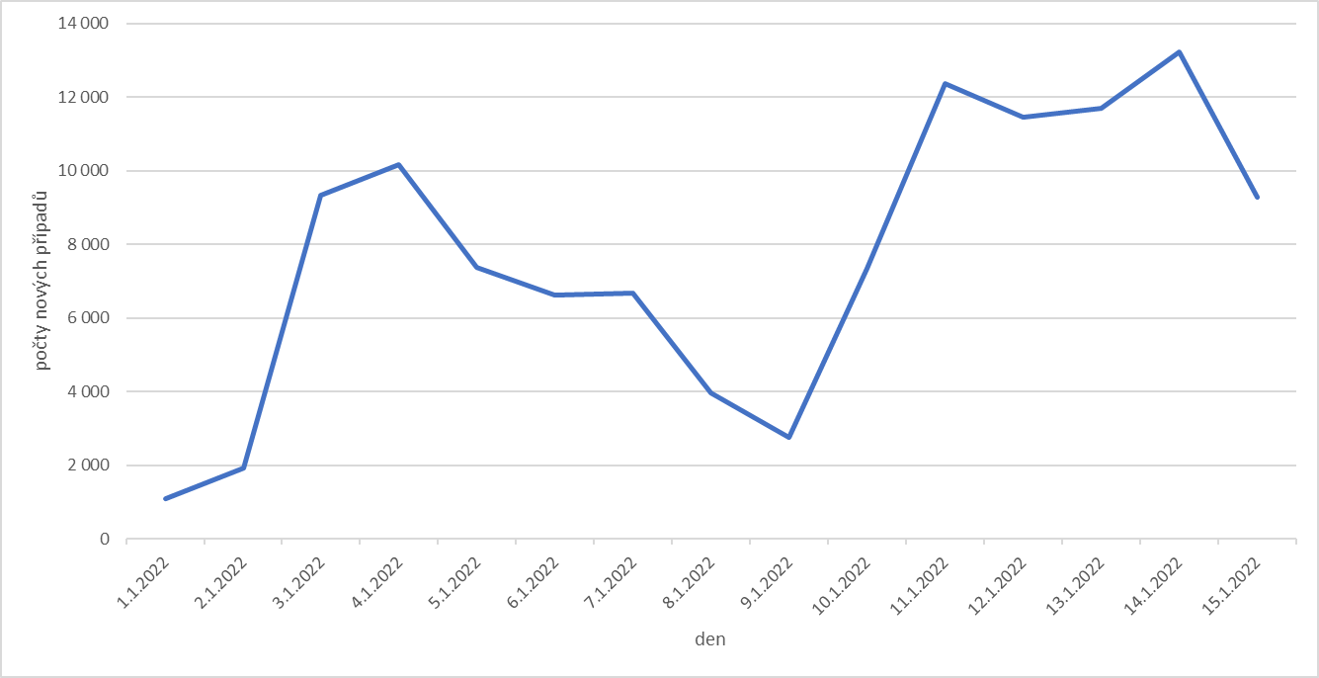

*Graf č. 2 Podíl varianty omikron v diskriminačních testech, zdroj: Zpráva NRL SZÚ*

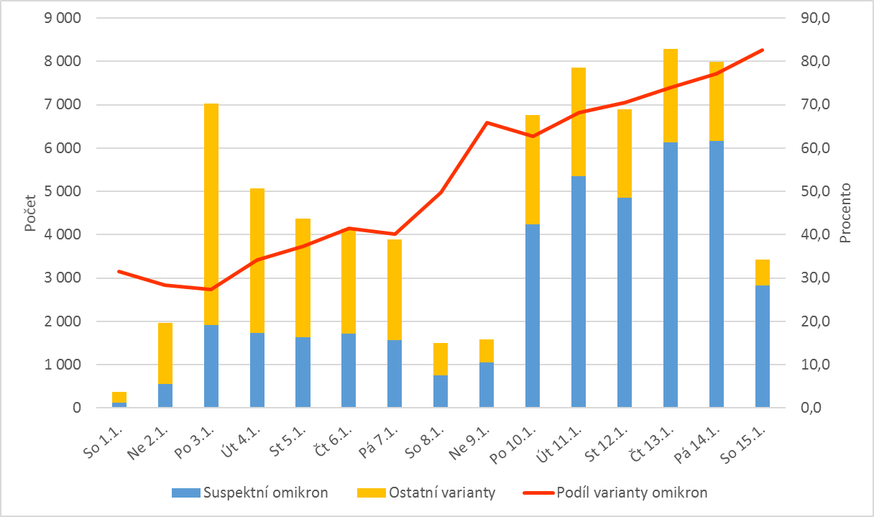

*Graf č. 3 a 4: Počty případů covid-19 hospitalizovaných dle stavu očkování a počty případů covid-19 hospitalizovaných na JIP dle stavu očkování.* Zdroj: Zpráva NRL SZÚ

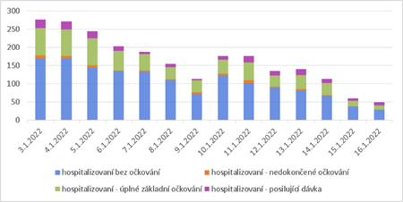 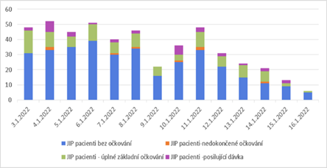

Podle hlášení Národní referenční laboratoře připadalo začátkem roku na variantu delta (včetně subvariant AY.x) přibližně 85 % případů, podezření na variantu omikron představovalo zhruba 15 %. Varianta omikron se přenáší s vyšší účinností;

v ČR se začala vyskytovat u více jak 50 % případů od 9. 1. 2022, a k 16.1.2022 činil podíl varianty omikron již 80 %.

V období od 2. 1. do 9. 1. 2022 (podle dle data odběru) bylo dle dat NRL provedeno 26 275 testů diskriminační PCR v 77 laboratořích. V období od 9. 1. do 16. 1. 2022 (podle data odběru) bylo dle dat NRL provedeno 40 468 testů diskriminační PCR v 89 laboratořích. Z toho vyplývá, že došlo jednoznačně k nárůstu diskriminačních testů, a tím k naplnění opatření, nicméně část tohoto nárůstu jde samozřejmě na vrub navýšení počtu provedených testů v populaci.

Lékaři díky zavedení tohoto opatření získali důležitý nástroj a podklad pro diferenciální rozvahy v rámci adekvátní léčby jednotlivce.

* **Mimořádné opatření – screeningové testování ve školách ze dne 23.12.2021, s účinností od 3. 1. 2022, Č. j.: MZDR 14600/2021-26/MIN/KAN;** Cílem protiepidemických opatření stanovených tímto mimořádným opatřením je tak snížení mobility a vzájemného kontaktu mezi osobami, aby tak pokračoval pozitivní vývoj v počtu nově diagnostikovaných případů onemocnění covid-19.

**Odůvodnění:** Po proběhlých vánočních prázdninách, kdy se předpokládal zvýšený pohyb a větší množství kontaktů dětí v rámci rodin, se po nástupu dětí do školy pokračovalo 2x týdně s testováním, převážně antigenními testy (některé školy používaly k testování i PCR, 1x týdně). **Proti předchozímu stavu se tak povinnost podstoupit antigenní testování ve škole vztahovala na všechny žáky a personál škol, tj. i na osoby očkované či po prodělaném onemocnění covid-19 v předchozích 180 dnech. Cílem bylo podchytit pozitivní případy a omezit jejich kontakty a tím i šíření infekce na další osoby, aby se zpomalil postup epidemické vlny v rámci celé populace, a tím i vliv zejména na vnímavou seniorní populaci, jejíž nemocnost by představovala vysokou zátěž pro zdravotnická zařízení.**

**Vyhodnocení: Na zvyšujícím se počtu případů ve sledovaném období se podílel mírně vyšší záchyt pozitivních díky testování ve školách; dohromady bylo v období od 16.12. do 31.12.2021 provedeno u dětí do 15 let věku 278 615 antigenních a PCR testů, v období od 1.1. do 15.1.2022 bylo u této věkové skupiny provedeno 287 402 testů. Týdenní záchyty v přepočtu na 100 tisíc obyvatel potvrdily nejvyšší nárůst u studentů ve věkové skupině 16 – 19 let a pak u dětí na základních školách ve věkové skupině 12-15 let a 6-11 let, jak je vidět na grafu č. 5** sedmidenních počtů nových případů na 100 tisíc obyvatel podle věkových skupin v prvních dvou týdnech roku 2022**. Nárůst je dán zejména pravidelným testováním v daných věkových skupinách, nicméně data mohou být zkreslena na jedné straně právě zvýšeným testováním a nakažlivostí varianty omikron, na druhé straně faktem, že v druhém kalendářním týdnu již řada dětí byla v karanténě nebo izolaci. Docházelo k nárůstu nařízených izolací a karantén jak u dětí, tak i u zaměstnanců škol, což souviselo s postupující převahou varianty omikron, která se šíří rychleji. Docházelo často k distančním výukám z důvodu nařízených karantén pro celé třídy, včetně dětí očkovaných a těch, které prodělaly onemocnění v posledních 180 dnech. Na úpravě opatření včetně souvisejících doplnění spolupracuje Ministerstvo zdravotnictví s MŠMT.**

*Graf č. 5: Sedmidenní počty nových případů na 100 tisíc obyvatel dané věkové skupiny Zdroj: ÚZIS*

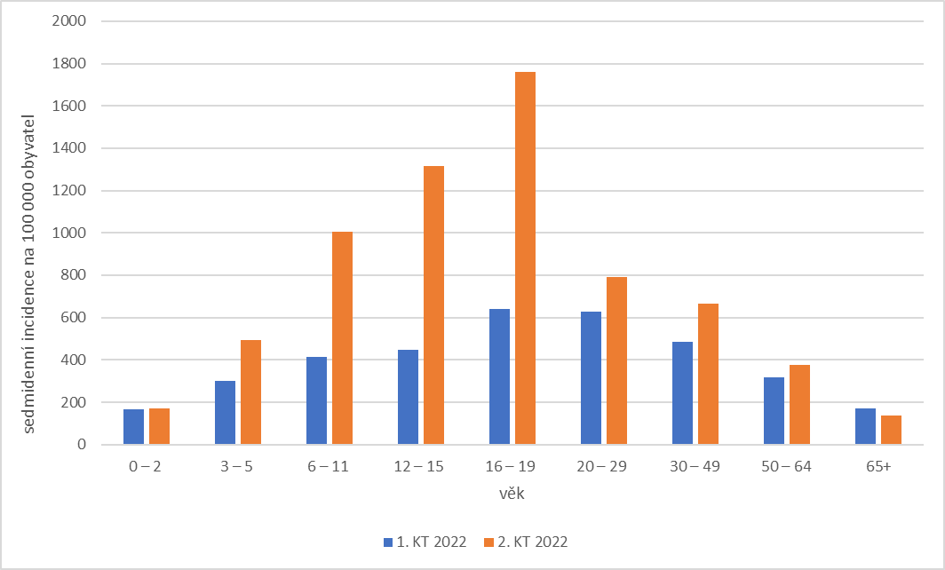

* **Mimořádné opatření –** **omezení maloobchodního prodeje zboží, služeb a poskytování služeb ze dne 29. 12. 2021, s účinností od 3. 1. 2022, Č. j.: MZDR 14601/2021-34/MIN/KAN.** Základním cílem mimořádného opatření a jím nastavených podmínek pro provoz vyjmenovaných činností a poskytování služeb je umožnit jejich co možná nejvíce bezpečný provoz s ohledem na specifické podmínky daných činností.

**Odůvodnění:** Ministerstvo vychází z aktuální epidemické situace a primárním smyslem protiepidemických opatření je předcházet zhoršení epidemické situace v blízké budoucnosti, a to především s ohledem na výše uvedené hodnocení rizika zpracované ECDC. Stanovené podmínky tímto mimořádným opatřením směřují k minimalizaci rizika přenosu onemocnění covid-19 jak mezi jedinci, tak zejména snížení rizika dalšího zhoršení situace v celé populaci. Za účelem snížení míry rizika šíření nákazy při provozování činností nebo služeb, které byly opakovaně vyhodnoceny jako potenciálně rizikové pro možné šíření nákazy v případě přítomnosti infekční osoby, byl stanoven požadavek doložit doklad o absolvování očkování nebo o prodělaném onemocnění, popř. ve specifických případech i negativní výsledek testu na přítomnost viru SARS-CoV-2, a to za účelem minimalizace rizika vstupu (či využití služeb) potenciálně infekční (i bezpříznakové) osoby, která by mohla být zdrojem nákazy pro ostatní.

**Vyhodnocení:** Vzhledem k již známým vlastnostem varianty omikron, hlavně její potencionálně vyšší nakažlivosti a aktuálně vyšší virové náloži v populaci, bylo potřeba omezit riziko zvýšených kontaktů osob. Podíl varianty omikron se dle předpokladů začal od počátku ledna zvyšovat. Podle recentních studií již dvě dávky očkování nechrání dostatečně, může docházet k opakovaným infekcím a dokonce, vzhledem k tomu, že varianta omikron dokáže obejít imunitu navozenou očkováním, může docházet k infekcím i po třetí dávce očkování. Proto předložení potvrzení o očkování nemusí být spolehlivým dokladem „bezinfekčnosti“, ale pouze informací o sníženém riziku infekčnosti dané osoby. Účinnost třetího opatření o omezení maloobchodního prodeje zboží, služeb a poskytování služeb nelze spolehlivě hodnotit, protože nejsou k dispozici data, která by dokládala, že došlo k nákaze právě v daných provozovnách. Nicméně je nutné klást důraz na absolvování podání posilovací booster dávky, která prokazatelně chrání před těžkým průběhem onemocnění a významně snižuje riziko hospitalizace a úmrtí. Ve sledovaném období docházelo k nárůstu počtu opakovaných infekcí a suspektních reinfekcí.

**Situace v EU podle ECDC z připravovaného RRA (datum vydání plánováno na 26.1.2022)**

Na konci 2. kalendářního týdne roku 2022 byla celková epidemiologická situace v EU/EHP charakterizována vysokým celkovým počtem hlášených případů, který se v posledních čtyřech týdnech rychle zvýšil, a zvýšeným, ale stabilním počtem úmrtí (graf č. 6). V současné době je v zemích EU/EHP varianta omikron nejvíce dominantní, medián prevalence je 69 %.

*Graf č. 6: 14denní počty hlášených případů (na 100 000 obyvatel) a úmrtí (na 1 milión obyvatel) na covid-19 v zemích EU/EHP*

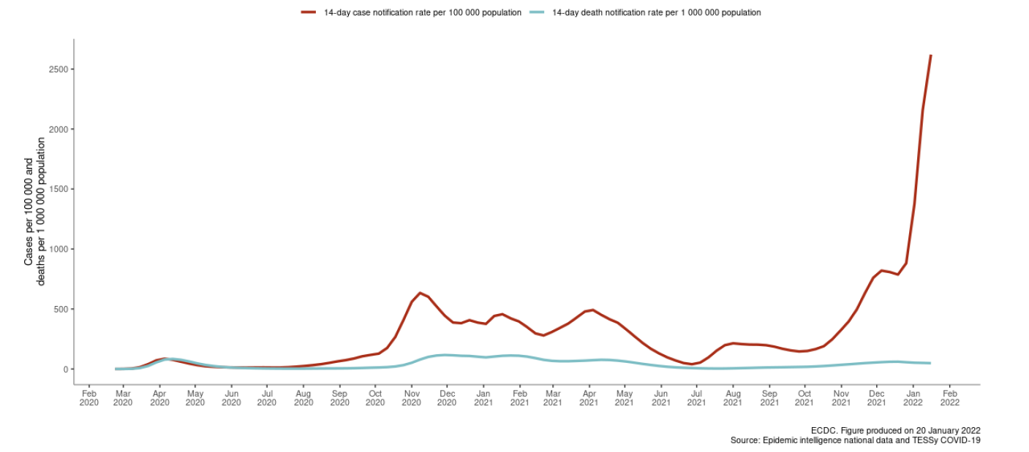

Pravděpodobnost rizika infekce v zemích EU vzhledem k vysoké cirkulaci varianty omikron je v následujících týdnech velmi vysoká. **V zemích, kde je proočkovanost proti covid-19 vyšší než 75 % a kde je zvýšená proočkovanost posilujícími dávkami**, je dopad trvalého cirkulace varianty omikron na základě výsledků modelování ECDC považován za VYSOKÝ. Celkové riziko pro tyto oblasti je proto považováno za VYSOKÉ až VELMI VYSOKÉ.

**V zemích, kde je proočkovanost proti covid-19 nižší než 75 %,** je proto dopad trvalé cirkulace varianty omikron považován za VELMI VYSOKÝ. Celkové riziko pro tyto oblasti je proto považováno za VELMI VYSOKÉ.

Vyšší riziko hospitalizace je očekáváno u populace 60+, nicméně riziko je individuální i u osob mladších 60 let. Infekce se šíří z méně zranitelné mladší populace na starší, vnímavější, rizikovější populaci s vyšší pravděpodobností hospitalizace, což by mohlo mít dopad na počty hospitalizací během pandemické vlny varianty omikron.

**Závěr:**

V období 1.1.2022 – 15. 1 2022 se sice epidemiologická situace v ČR postupně zhoršovala, ale počty hospitalizovaných v hodnoceném období měly mírně klesající trend.

První dvě zde hodnocená nastavená opatření byla účinná; docházelo sice k nárůstu případů onemocnění, ale hlavně v souvislosti s postupnou dominancí varianty omikron, která se šíří mnohem snadněji.

Účinnost třetího opatření o omezení maloobchodního prodeje zboží, služeb a poskytování služeb nelze spolehlivě hodnotit. Vzhledem k tomu, že dvě dávky očkování nechrání dostatečně, může docházet k opakovaným infekcím a dokonce, varianta omikron dokáže obejít imunitu navozenou očkováním, může docházet k infekcím i po třetí dávce očkování. Proto předložení potvrzení o očkování nemusí být spolehlivým dokladem „bezinfekčnosti“, ale pouze informací o sníženém riziku infekčnosti dané osoby.

Vzhledem k vyšší nakažlivosti a k rychlejšímu šíření infekce u varianty omikron je důležité podchytit pozitivní případy a omezit jejich kontakty a tím i minimalizovat šíření infekce na další osoby tak, aby se zpomalil postup epidemické vlny v rámci celé populace, a tím i vliv zejména na vnímavou seniorní populaci, jejíž nemocnost by představovala vysokou zátěž pro zdravotnická zařízení.

Doporučujeme nadále podporovat očkování a podání booster dávek, protože v případě nákazy virem SARS-CoV-2 významně snižují riziko hospitalizace a úmrtí.

Proto, aby vyhlášená mimořádná opatření byla funkční, je třeba je dodržovat, kontrolovat a vymáhat jejich dodržování.